《数据库系统原理》课程设计

系统设计报告

题目名称：货比三家网

学号及姓名：____17351002 张经直___

____18373489 梁敬卓___

____18373148 杨宏博___

2020年 11 月 6 日

组内同学承担任务说明

|  |  |  |  |
| --- | --- | --- | --- |
|  | 张经直 | 梁敬卓 | 杨宏博 |
| 系统设计阶段 | 1. 前期调研、分析系统需求  2. 设计数据库关系模式  2. 设计数据库系统的逻辑模式并将所有关系规范化到 3NF | 1．前期调研、分析系统需求  2. 设计数据库系统的概念模式（E-R图）  3. 编写数据流图与数据元素表 | 1. 前期调研、分析系统需求  2. 设计并撰写设计库主要功能  3. 撰写数据库需求分析 |
| 系统实现阶段 |  |  |  |
| 系统报告撰写 |  |  |  |

目录

一． 背景介绍 1

（一） 需求分析 1

（二） 现有比价系统 1

二． 主要功能 2

（一）网站数据库管理 2

1. 爬虫爬取更新相关信息 2

2. 管理后台管理 2

（二）用户信息相关功能 2

1. 注册与登陆 2

2. 用户信息管理 3

（三）网站主体功能 3

1. 根据商品，用户，平台三方面信息进行比价 3

2. 考虑商品平台比较多样 4

3. 根据商品的标签筛选商品 4

4. 展示的搜索结果根据商品的价格，销量，好评率进行综合排序 4

5. 查看商品的价格走势 5

6. 商品收藏夹 5

7. 主题讨论帖 6

8. 人气榜 6

9. 浏览记录 6

10.提供比较简单的模糊搜索和高级搜索 7

三． 逻辑模式 7

（一）逻辑模式说明 7

四． 系统概念模式 10

五． 数据流图 11

（一）0层图 11

（一）1层图 12

六． 数据元素表 12

（一）数据元素表说明 12

# 背景介绍

## 需求分析

随着当代社会的科技进步和人民生活水平的逐渐提高，网购已经逐渐成为人民的日常消费需求。同时由于受到 2020 年新冠疫情的影响，线上零售业务得到进一步发展。国家统计局数据显示，2020 年 1月至6月，全国网上零售额51501亿元，同比增长7.3%。

现在网上购物的平台众多，同类商品繁杂，对于庞大的消费者群体而言，在购买心仪的商品时如何在如此多的购物平台中选择合适的平台来达到最低的购买价格，并且能一定程度上预测到最优惠的购买时间，同时兼顾到商品的质量就成为了一个很重要的问题。

## 现有比价系统

目前虽然已经有了一些类似的产品，比如“慢慢买网”，“比一比价网”等网站，但都存在一定缺陷和不足，比如有的网站只考虑了商品本身的价格比较，而没有考虑用户领到的优惠券等信息，有的网站虽然考虑了所有购买者都能领到的部分优惠券但考虑的还很不全面，一些部分用户可以享受的优惠并没有考虑。这些优惠包括：京东商城plus会员的优惠，一些店铺学生专属的优惠（如ipad的教育优惠政策）等。这些平台还存在商品价格走势不够清晰，商品的有关排序不够合理，没有商品收藏夹以及讨论区，商品没有根据标签筛选，也不会构建用户画像向用户推荐可能感兴趣的产品等问题。

本产品将尽力改进相关产品的不足之处并发扬自己的优势。本产品的主要功能将在下来的部分进行阐述。

# 主要功能

## （一）网站数据库管理

### 爬虫爬取更新相关信息

网站后端通过爬虫从京东，淘宝，亚马逊等购物平台以及苹果公司产品等官网爬取有关的商品以及优惠等方面的信息存入数据库，然后数据库对相关数据进行处理后即可得到商品的价格相关信息。

### 管理后台管理

管理员可以通过密码，密保问题等验证方式进入后端，使用SQL等语言对数据库进行操作，或者修改网站相关的代码。

## （二）用户信息相关功能

### 注册与登陆

1. 用户在使用本网站时将会被提示进行注册。如果不注册也可以使用部分查询功能，但讨论区讨论，个性化的商品优惠查询等功能无法使用。用户注册时需要输入用户名，密码，并绑定注册邮箱等信息。在注册完成后，将自动为用户完成登录操作并跳转至网站首页。
2. 登录时需要输入用户名或注册邮箱和登录密码，如果密码与用户名不匹配可以通过登录邮箱重置密码。
3. 本系统具有用户和后台管理员两种角色，两者使用不同的方式进行登录。这两种账户也在网站中拥有不同的权限。

### 用户信息管理

用户可以查看并修改自己的个人信息资料，包括用户名，密码等。

## （三）网站主体功能

### 根据商品，用户，平台三方面信息进行比价

1. 影响商品价格的因素：
2. 商品本身的优惠：如店铺的商品折扣券，专门针对某个商品的特殊优惠。
3. 用户相关的优惠：如京东plus会员，某些商品的学生专属优惠等。比如ipad就有教育优惠政策，
4. 平台相关优惠：如京东平台的满200减20券，满300减50券等。
5. 运费：与商品的快递种类以及商品的价格，商品的平台相关。比如圆通快递与京东快递的快递费用并不相同，京东快递在不满99元时可能要收取6元或8元的快递费，而在商品总价格大于99元时就不收取快递费。
6. 普通用户：

普通用户只能查看商品原本的价格经过商品本身的优惠之后的价格。

1. VIP用户：

VIP用户可以查看商品经过考虑商品本身的优惠，用户相关的优惠，平台相关优惠，以及商品运费后的价格。

### 考虑商品平台比较多样

本系统将不仅考虑国内外常见的商品平台，如京东，淘宝，亚马逊，苏宁易购等，还考虑官网的价格。如苹果手机不仅可以在以上的购物平台购买，也可以从苹果公司产品的官网进行购买。

### 根据商品的标签筛选商品

常用的标签包括以下几个方面：

1. 商品本身属性：

如手机的标签有相关品牌，价格区间，屏幕尺寸，后摄主摄像素，是否是5G手机等。

1. 商品所属平台

用户可以在网站所有爬取数据的平台中选择一个或多个平台。

1. 商品所属店铺

如是否是旗舰店。如用户在购买大型电子产品时往往偏向于在旗舰店进行购买。

1. 商品的物流

如是否选择京东物流等。

### 展示的搜索结果根据商品的价格，销量，好评率进行综合排序

同类型的网站往往只提供一级排序，如价格从高到低和从低到高排序，销量从低到高和从高到低排序等。而不能提供多级排序，如销量从高到低同时价格从低到高的二级排序等。

如果不能提供多级排序盲目地将价格从低到高排序则有可能将一些虽然价格较低但产品质量较差销量很低的产品排在前面，对用户的价值并不大。

本系统可以让用户填写价格，销量，好评率的区间从而筛选商品。

本系统也会综合考虑价格，销量，好评率提供一个合理的默认排序。

### 查看商品的价格走势

1. 普通用户：

普通用户可以查看的是商品经过所有人都可以领取的优惠后的价格。用户可以选取不同的时间粒度查看先关走势，如一个月，一周，一天。在特殊时期（如双11等）还可以查看每小时的价格走势先关信息。

价格走势图将采用折线图的形式，用户点击图中的每一个点将展示某商品在某时间的原本价格，具体使用了哪些优惠以及最终价格。

如果某个点的价格是近1个月，3个月，6个月或一年的最低价格还会有特殊的标注提醒用户抓紧购买。

1. VIP用户：

VIP用户查看的价格走势展示的是关于该用户专属的各种优惠以及考虑运费后的价格。其他部分与普通用户相同。

### 商品收藏夹

如果有心仪的商品可以收藏进收藏夹中并点击需要的数量。用户可以勾选收藏夹中的好几件商品，平台将自动显示商品的总价。在用户购买商品后收藏夹中对应的商品将会被删除。

如果收藏夹中所选商品的总价低于放入收藏夹时的价格一定比例后，网站将向用户注册网站时提供的邮箱发送提醒邮件提醒用户尽快购买。用户如果不愿意接受此类邮件可以关闭相关功能。

### 主题讨论帖

用户可以根据自己感兴趣的商品以及对应的主题发表讨论帖。帖子需要包含主题与具体的描述。关于商品的帖子的主题需要包含某个商品的链接，关于网站建设的帖子主题可以选择@管理员，管理员将选取有价值的帖子进行回复。帖子的创建者可以编辑或删除帖子，其他用户可以浏览，点赞，点踩，或发表评论。

用户可以根据帖子主题，发帖时间， 内容质量（通过点赞数与点踩数综合评判）筛选帖子并对根据帖子的内容与筛选条件的相关性以及内容质量进行排序。

管理员会采用自动筛选和对敏感帖子人工筛选的方法删除不符合国家法律法规或者点踩数量明显大于点赞数量的与事实不符的帖子。管理员有发表置顶帖或者置顶别人帖子的权限，置顶帖中主要包含关于发帖规则，关于网站建设一些有价值的建议以及管理员是否解决了相关问题的描述。

### 人气榜

网站将根据最近一段时间商品的购买数与商品的好评率等综合测评选出购买数最高且好评率符合要求的商品组成人气榜并在网站首页进行推荐。

同时，对于浏览本网站较多的用户，网站还将根据用户的浏览数据构建用户画像，分析用户感兴趣的商品种类，并向用户展示在向他推荐的商品人气榜中。比如用户最近的浏览数据中有很多关于手机的记录，则我们猜想用户可能对手机比较感兴趣，则会向他推荐关于手机的商品人气榜。

### 浏览记录

网站将存储用户的最近1000次浏览记录，用户可以从浏览记录直接进入查看自己浏览过的商品。我们还将根据用户的浏览记录构建用户画像，给用户推荐他比较感兴趣的商品类型有关的商品

### 10.提供比较简单的模糊搜索和高级搜索

用户在试图搜索某件商品时输入形式并不唯一。比如用户在试图查询iphone 12这款手机时可能输入”iphone 12”，也可能输入”iphone12”,或者“苹果手机12”，我们将试图构建比较简易的模糊搜索，使得以上三种输入都能找到几乎相同的结果。

如果用户想使用多个关键词来精确地搜索有关商品则可以使用高级搜索功能。高级搜索功能主要包括三种情况：选择符合某个关键字同时也出现也符合另一个关键字的商品，选择符合某个关键字或符合另一个关键字的商品，不选择符合某个关键字的商品。

# 逻辑模式

## （一）逻辑模式说明

下面对关系模式的范式等级进行逐个分析，将所有关系规范到3NF。

1.管理员关系：管理员（管理员名、管理员编号、邮箱、密码）

主属性有：管理员编号、邮箱、（管理员名、密码），选管理员编号作为主码。

无非主属性，为全码。则不存在非主属性对主属性的部分函数依赖和传递函数依赖，则属于 3NF。

2.用户关系：用户（用户名，用户编号、用户邮箱、密码、是否学生、平台会员、是否VIP、入会时间）

其中平台会员属性标识了该用户是否作为其他购物平台的会员用户，采用独热编码的方式进行标识。是否 VIP 标识了是否是本比价平台的 VIP。

关系：用户编号 🡪 用户名、用户邮箱、密码、是否学生、平台会员、是否VIP、入会时间；用户邮箱 🡪 用户名、用户编号、密码、是否学生、平台会员、是否VIP、入会时间；（用户名、密码） 🡪 用户邮箱、用户编号、是否学生、平台会员、是否VIP、入会时间。

主属性有：用户编号、用户邮箱、（用户名、密码），选用户编号作为主码。

非主属性：是否学生、平台会员、是否VIP、入会时间。其完全函数依赖于主属性，且不存在传递函数依赖。故属于 3NF。

1. 收藏夹关系：收藏夹（用户编号、商品编号、商品数量）

其中关系有：用户编号 🡪 商品编号（一个用户可以收藏许多商品），（用户编号、商品编号） 🡪 商品数量

主属性有：（用户编号、商品编号）、（用户编号、商品数量），主码即为（用户编号、商品编号）。用户编号、商品编号为外部码分别引用用户关系（用户编号）和商品关系（商品编号）。

无非主属性，为全码。则不存在非主属性对主属性的部分函数依赖和传递函数依赖，则属于 3NF。

1. 商品关系：商品（商品名、商品编号、商品所属平台、店铺名、商品赠品、好评率、销量）

其中关系有：商品编号 🡪 商品名、商品所属平台、店铺名、商品赠品、好评率、销量；（商品名、商品所属平台、店铺名） 🡪 商品编号、商品赠品、好评率、销量

主属性：商品编号、（商品名、商品所属平台、店铺名），选商品编号作为主码。商品所属平台是外部码引用平台（平台编号）。

非主属性：商品赠品、好评率、销量。其完全函数依赖于主属性，且不存在传递函数依赖。故属于 3NF。

1. 平台关系：平台（平台名、平台网址、平台编号）

其中关系有：平台编号 🡪 平台名、平台网址；平台名 🡪 平台编号、平台网址；平台网址 🡪 平台名、平台编号。

主属性：平台编号、平台名、平台网址。其中选平台编号作为主码。

无非主属性，为全码。则不存在非主属性对主属性的部分函数依赖和传递函数依赖，则属于 3NF。

1. 价格关系：价格（商品编号、时间、商品原价、商品优惠价格、平台优惠价格、学生优惠价格、平台会员优惠价格）

本比价平台对非 VIP 用户展示的商品价格为：

商品价格 = 商品原价 – 商品优惠价格 – 平台优惠价格，

对 VIP 用户展示的价格同时考虑到其可以是否享受学生优惠和平台特定会员优惠：

VIP商品价格 = 商品价格 – 学生优惠价格 – 平台会员优惠价格

其中关系有：（商品编号，时间） 🡪 商品原价、商品优惠价格、平台优惠价格、学生优惠价格、平台会员优惠价格。

主属性：（商品编号，时间）。故（商品编号，时间）也作为主码。商品编号作为外部码，引用商品（商品编号）。

非主属性：商品原价、商品优惠价格、平台优惠价格、学生优惠价格、平台会员优惠价格。其完全函数依赖于主属性，且不存在传递函数依赖。故属于 3NF。

1. 平台优惠关系：平台优惠（平台编号、时间、平台优惠、平台会员优惠）

其中关系有：（平台编号、时间） 🡪 平台优惠、平台会员优惠

主属性：（平台编号、时间）。（平台编号、时间）作为主码，平台编号作为外部码引用平台（平台编号）。

非主属性：平台优惠、平台会员优惠。其完全函数依赖于主属性，且不存在传递函数依赖。故属于 3NF。

1. 商品优惠关系：商品优惠（商品编号、时间、商品优惠）

其中关系有：（商品编号、时间）🡪 商品优惠

主属性：（商品编号、时间）。（商品编号、时间）作为主码，商品编号作为外部码引用商品（商品编号）。

非主属性：商品优惠。其完全函数依赖于主属性，且不存在传递函数依赖。故属于 3NF。

1. 留言关系：留言（商品编号、用户编号、留言编号、留言时间、留言内容）

其中关系有：留言编号 🡪 商品编号、用户编号、留言时间、留言内容

主属性：留言编号。留言编号作为主码。商品编号、用户编号作为外部码分别引用商品（商品编号）、用户（用户编号）。

非主属性：商品编号、用户编号、留言时间、留言内容。其完全函数依赖于主属性，且不存在传递函数依赖。故属于 3NF。

1. 留言回复关系：留言回复（回复留言编号、回复留言时间、回复用户编号、被回复留言编号、回复留言内容）

其中关系为：回复留言编号 🡪 回复留言时间、回复用户编号、被回复留言编号、回复留言内容。

主属性：回复留言编号。回复留言编号作为主码。回复用户编号作为外部码引用用户（用户编号）、被回复留言编号作为外部码引用留言（留言编号）

非主属性：回复留言时间、回复用户编号、被回复留言编号、回复留言内容。其完全函数依赖于主属性，且不存在传递函数依赖。故属于 3NF。

1. 浏览历史记录关系：浏览历史记录（用户编号、商品编号、浏览时间）

主属性：（用户编号、商品编号、浏览时间）

无非主属性，为全码。则不存在非主属性对主属性的部分函数依赖和传递函数依赖，则属于 3NF。

1. 人气榜关系：人气榜（商品编号、人气值）

其中人气值由商品的好评率、商品价格、销量等因素经算法计算得出，定期更换人气榜商品。

主属性：商品编号。商品编号既为主码也为外部码。

非主属性：人气值。其完全函数依赖于主属性，且不存在传递函数依赖。故属于 3NF。

# 系统概念模式

1. 系统初步E-R图

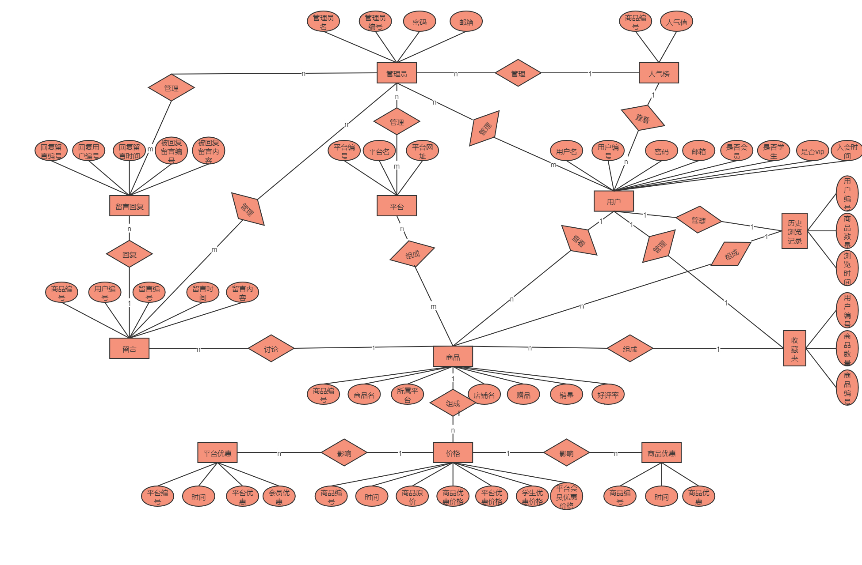

图1 初步E-R图

# 数据流图

## （一）0层图

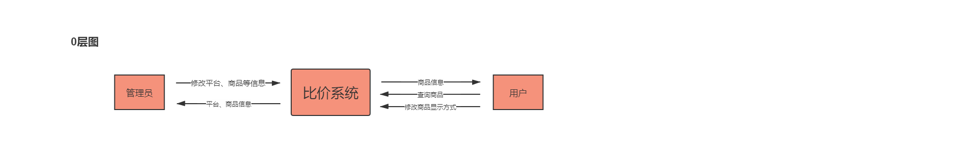

图2 数据流图0层图

## （一）1层图

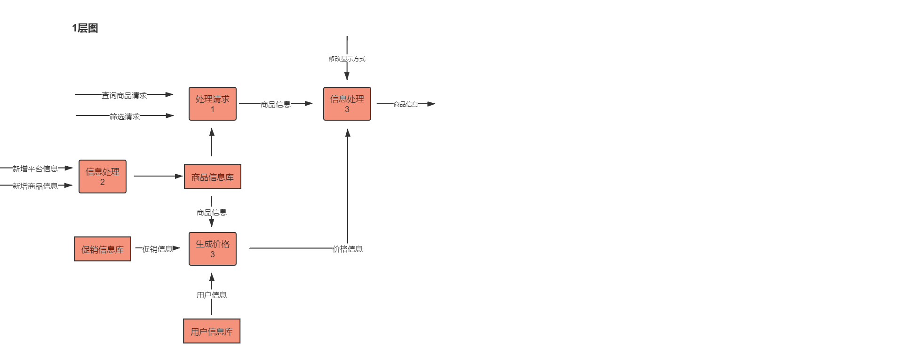

图3 数据流图1层图

# 数据元素表

## （一）数据元素表说明

|  |  |  |  |  |
| --- | --- | --- | --- | --- |
| 数据组名：管理员数据 | | | | |
| 特征 | 管理员编号 | 管理员名 | 密码 | 邮箱 |
| 管理员标识符 | 管理员自选名 | 管理员密码 | 管理员邮箱 |
| 数据类型 | 数值型 | 字符型 | 字符型 | 字符型 |
| 数据宽度 | 10 | 10 | 32 | 32 |
| 值约束 | 无 | 无特殊字符 | 无 | 无 |
| 允许空值 | 否 | 否 | 否 | 否 |

表6.1 管理员数据

|  |  |  |  |  |  |  |  |  |
| --- | --- | --- | --- | --- | --- | --- | --- | --- |
| 数据组名：用户数据 | | | | | | | | |
| 特征 | 用户编号 | 用户名 | 用户邮箱 | 密码 | 是否学生 | 是否会员 | 是否vip | 入会时间 |
| 用户标识符 | 用户自选名 | 用户邮箱 | 用户密码 | 学生标志位 | 会员标志位 | vip标志位 | 入会时间 |
| 数据类型 | 数值型 | 字符型 | 字符型 | 字符型 | 字符型 | 字符型 | 字符型 | 日期 |
| 数据宽度 | 10 | 10 | 32 | 32 | 1 | 10 | 1 | 日期 |
| 值约束 | 无 | 无特殊字符 | 无 | 无 | 0 or1 | 每一位只能为0或1 | 0 or 1 | 日期 |
| 允许空值 | 否 | 否 | 否 | 否 | 否 | 否 | 否 | 否 |

表6.2 用户数据

|  |  |  |  |
| --- | --- | --- | --- |
| 数据组名：收藏夹 | | | |
| 特征 | 用户编号 | 商品编号 | 商品数量 |
| 用户标识符 | 商品表示符 | 收藏商品数量 |
| 数据类型 | 数值型 | 数值型 | 数值型 |
| 数据宽度 | 32 | 32 | 32 |
| 值约束 | 无 | 无 | [0,99] |
| 允许空值 | 否 | 是 | 否 |

表6.3 收藏夹数据

|  |  |  |  |  |  |  |  |
| --- | --- | --- | --- | --- | --- | --- | --- |
| 数据组名：商品 | | | | | | | |
| 特征 | 商品编号 | 商品名 | 所属平台 | 店铺名 | 赠品 | 好评率 | 销量 |
| 商品标识符 | 商品名称 | 平台名称 | 店铺名称 | 赠品名称 | 好评率 | 商品销量 |
| 数据类型 | 数值型 | 字符型 | 字符型 | 字符型 | 字符型 | 数值型 | 数值型 |
| 数据宽度 | 32 | 32 | 32 | 32 | 32 | 32 | 32 |
| 值约束 | 无 | 无 | 无 | 无 | 无 | [0,1] | 大于等于0 |
| 允许空值 | 否 | 否 | 否 | 否 | 是 | 否 | 否 |

表6.4 商品数据

|  |  |  |  |
| --- | --- | --- | --- |
| 数据组名：平台 | | | |
| 特征 | 平台编号 | 平台名 | 平台网址 |
| 平台标识符 | 平台名称 | 平台网址 |
| 数据类型 | 数值型 | 字符型 | 字符型 |
| 数据宽度 | 32 | 32 | 32 |
| 值约束 | 无 | 无 | 无 |
| 允许空值 | 否 | 否 | 否 |

表6.5 平台数据

|  |  |  |  |  |  |  |  |
| --- | --- | --- | --- | --- | --- | --- | --- |
| 数据组名：价格 | | | | | | | |
| 特征 | 商品编号 | 时间 | 商品原价 | 商品优惠价格 | 平台优惠价格 | 学生优惠价格 | 平台会员优惠价格 |
| 商品标识符 | 时间 | 商品原价 | 商品优惠价格 | 平台优惠价格 | 学生优惠价格 | 平台会员优惠价格 |
| 数据类型 | 数值型 | 日期 | 数值型 | 数值型 | 数值型 | 数值型 | 数值型 |
| 数据宽度 | 32 | 日期 | 32 | 32 | 32 | 32 | 32 |
| 值约束 | 无 | 无 | 大于等于0 | 大于等于0 | 大于等于0 | 大于等于0 | 大于等于0 |
| 允许空值 | 否 | 否 | 否 | 否 | 否 | 否 | 否 |

表6.6 价格数据

|  |  |  |  |  |
| --- | --- | --- | --- | --- |
| 数据组名：平台优惠 | | | | |
| 特征 | 平台编号 | 时间 | 平台优惠 | 平台会员优惠 |
| 平台标识符 | 优惠时间 | 平台优惠 | 平台会员优惠 |
| 数据类型 | 数值型 | 日期 | 数值型 | 数值型 |
| 数据宽度 | 32 | 日期 | 32 | 32 |
| 值约束 | 无 | 日期 | 大于等于0 | 大于等于0 |
| 允许空值 | 否 | 是 | 是 | 是 |

表6.7 平台优惠数据

|  |  |  |  |
| --- | --- | --- | --- |
| 数据组名：商品优惠 | | | |
| 特征 | 商品编号 | 时间 | 商品优惠 |
| 商品标识符 | 优惠时间 | 商品优惠 |
| 数据类型 | 数值型 | 日期 | 数值型 |
| 数据宽度 | 32 | 日期 | 32 |
| 值约束 | 无 | 日期 | 大于等于0 |
| 允许空值 | 否 | 是 | 是 |

表6.8 商品优惠数据

|  |  |  |  |  |  |
| --- | --- | --- | --- | --- | --- |
| 数据组名：留言关系 | | | | | |
| 特征 | 商品编号 | 用户编号 | 留言编号 | 留言时间 | 留言内容 |
| 商品标识符 | 用户标识符 | 留言标识符 | 留言时间 | 留言内容 |
| 数据类型 | 数值型 | 数值型 | 数值型 | 日期 | 字符型 |
| 数据宽度 | 32 | 32 | 32 | 日期 | 999 |
| 值约束 | 无 | 无 | 无 | 日期 | 无 |
| 允许空值 | 否 | 否 | 否 | 否 | 否 |

表6.9 留言数据

|  |  |  |  |  |  |
| --- | --- | --- | --- | --- | --- |
| 数据组名：留言回复 | | | | | |
| 特征 | 回复留言编号 | 回复留言时间 | 回复用户编号 | 被回复留言编号 | 回复留言内容 |
| 留言表示符 | 回复时间 | 用户标识符 | 被回复留言表示符 | 回复内容 |
| 数据类型 | 数值型 | 日期 | 数值型 | 数值型 | 字符型 |
| 数据宽度 | 32 | 日期 | 32 | 32 | 999 |
| 值约束 | 无 | 日期 | 无 | 无 | 无 |
| 允许空值 | 否 | 否 | 否 | 否 | 否 |

表6.10 留言回复数据

|  |  |  |  |
| --- | --- | --- | --- |
| 数据组名：浏览历史记录 | | | |
| 特征 | 用户编号 | 商品编号 | 浏览时间 |
| 用户标识符 | 商品标识符 | 浏览时间 |
| 数据类型 | 数值型 | 数值型 | 日期 |
| 数据宽度 | 32 | 32 | 日期 |
| 值约束 | 无 | 无 | 日期 |
| 允许空值 | 否 | 否 | 否 |

表6.11 浏览历史记录数据

|  |  |  |
| --- | --- | --- |
| 数据组名：人气榜 | | |
| 特征 | 商品编号 | 人气值 |
| 商品标识符 | 商品人气值 |
| 数据类型 | 数值型 | 数值型 |
| 数据宽度 | 32 | 32 |
| 值约束 | 无 | 大于等于0 |
| 允许空值 | 否 | 否 |

表6.12 人气榜数据